**Constitution d’un forum en ligne Obstacles/Résolutions/Bonnes pratiques de la coopération transfrontalière**

**Animation  
du réseau**



**Un forum en ligne destiné aux adhérents et membres du réseau**

La MOT constitue un forum en ligne permettant à chacun de ses membres de lancer des sujets de discussion et de contribuer aux discussions lancées.

La MOT compte actuellement 68 membres adhérents. Le forum sera également ouvert aux services de l’Etat français, membre de droit de la MOT.

Sa vocation est d'animer le réseau et de **faciliter le dialogue** et la mise en contact directe **entre les membres**. Il est également un outil d'**identification des besoins du réseau et des obstacles potentiels** sur les territoires transfrontaliers, permettant d'assurer un **relai "bottom-up" aux niveaux compétents** (national, européen).

**Ses missions sont plus spécifiquement :**

1. Assister les porteurs de projets sur la résolution des obstacles :

Centré dans un premier temps sur la résolution d’obstacles à la coopération transfrontalière, le forum donne la possibilité à ses membres de décrire un obstacle rencontré. Via les contributions des autres membres, différentes explications, comparaisons ou points de vue pourront être donnés.

L’équipe technique de la MOT peut y intervenir et proposer des solutions directement opérationnelles, ou à défaut des orientations et conseils.

La résolution d’un sujet complexe pourra s'orienter vers la réalisation d'un BAT, la nécessité de réaliser une étude spécifique, ou le constat d'une impossibilité juridique.

Un sujet considéré comme résolu pourra ensuite être clôturé par les modérateurs du forum, tout en restant consultable en ligne.

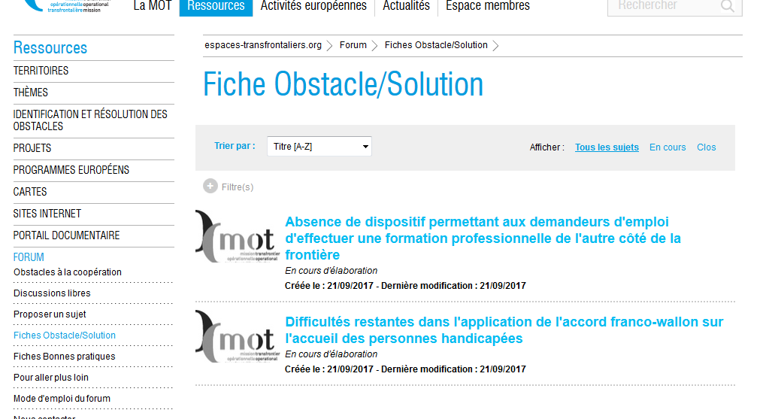

1. Constituer une ressource de bonnes pratiques et d'expériences à partager - un fonctionnement évolutif :

Les outils techniques de gestion d’un forum de discussion permettent de classer chaque nouveau sujet de discussion dans une catégorie.

Plutôt que de constituer des catégories dès le lancement du forum, un fonctionnement évolutif est à envisager : l’équipe technique de la MOT, assurant la modération du forum, constituera des catégories au fur et à mesure de l’ouverture d’un nouveau fil de discussion[1]. Cela permettra une meilleure adaptabilité de l’outil à l’usage réel qui en sera fait par ses contributeurs.

Ce fonctionnement dans un premier temps sous la forme d'un forum simple servira de premier test à l'implication des membres et pourra s'orienter vers le développement d'une véritable plateforme ressources, avec une catégorisation fine des obstacles et le façonnage de fiches explicatives obstacle/solution ainsi que de fiches de bonnes pratiques.

**Un fonctionnement simple**

Chaque personne physique accède au forum en utilisant les identifiants de l’Espace membres de la MOT. Le nombre de participants étant restreint, l’envoi de notifications à chaque nouveau sujet de discussion ouvert, voire même à chaque contribution, est envisageable (chaque personne pouvant se désinscrire de la liste de diffusion à tout moment). Ce mode de fonctionnement est comparable à la plateforme Ariane du CGET.

Une vidéo de démonstration, réalisée par la MOT, proposant des conseils pratiques d’usage et détaillant les différentes fonctionnalités du forum est consultable en ligne[2].

**Une recherche simplifiée pour identifier les éléments pertinents et répondre aux besoins des utilisateurs**

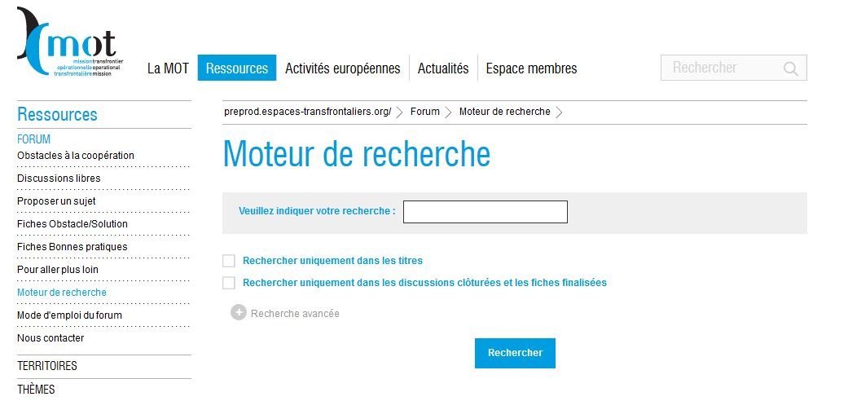

Un moteur de recherche, intégré au forum, doit permettre aux utilisateurs de retrouver facilement les éléments pertinents présents dans le forum et pouvant répondre à leurs besoins et leurs centres d’intérêts.

Si cet outil sera composé d’une recherche simple, il sera également possible d’effectuer une recherche plus fine par critères.

**Une valorisation du réseau, de l’adhésion et de la mise en réseau**

La lecture des discussions du forum peut, au choix, être réservée aux seuls inscrits, ou au contraire être grand public.

Une lecture grand public des sujets de discussions, et des listes d'obstacles/résolutions et fiches de bonnes pratiques (les titres uniquement) doit permettre de valoriser le réseau et l'adhésion à la MOT. L’objectif de cet outil est de créer, renforcer les liens entre les adhérents pour mutualiser les questions, difficultés liées à des obstacles concrets ainsi que les réponses apportées à ces obstacles mais également de favoriser la mise en réseau des acteurs de la coopération transfrontalière.

**Une articulation avec les processus nationaux et européens de résolution des obstacles**

Dans le contexte français de mise en place d’une coordination interministérielle en matière de coopération transfrontalière (suites du Livre Blanc Diplomatie et Territoires), le forum servira tant aux collectivités frontalières qu’aux services de l’État à diffuser des solutions et à faire remonter au niveau national les obstacles non-résolus.

Dans le contexte européen, le forum sera la contribution des frontières françaises au réseau professionnel en ligne prévu par la Commission dans le cadre de sa Communication du 20 septembre 2017.

1. En se rapprochant des thématiques et catégories du site Internet de la MOT, sans que celles-ci soient restrictives : possibilités d'affiner et de compléter.
2. Vidéo tutoriel disponible au lien ci-après : <http://bit.ly/2iuREmN>